Prüfstandsaufbau

% Bild der gesamten Prüfbox und im Angeschlossenen Zustand hinzufügen

Um den Enthalpieübertrager experimentel zu untersuchen, wurde eine Prüfbox installiert (links, Bild…) Die Prüfbox wird mit konditionierter Luft aus zwei AirHandlingUnits versorgt (rechts Bild…).

Die Temperatur der konditionierten Luft lässt sich bis auf eine Genauigkeit von … einregeln. Die Feuchte der konditionierten Luft lässt sich bis auf eine Genauigkeit von… einregeln. Eine Aufzeichnung der gemessenen Temperaturen für die Sollwerte … findet sich in Abbildung…

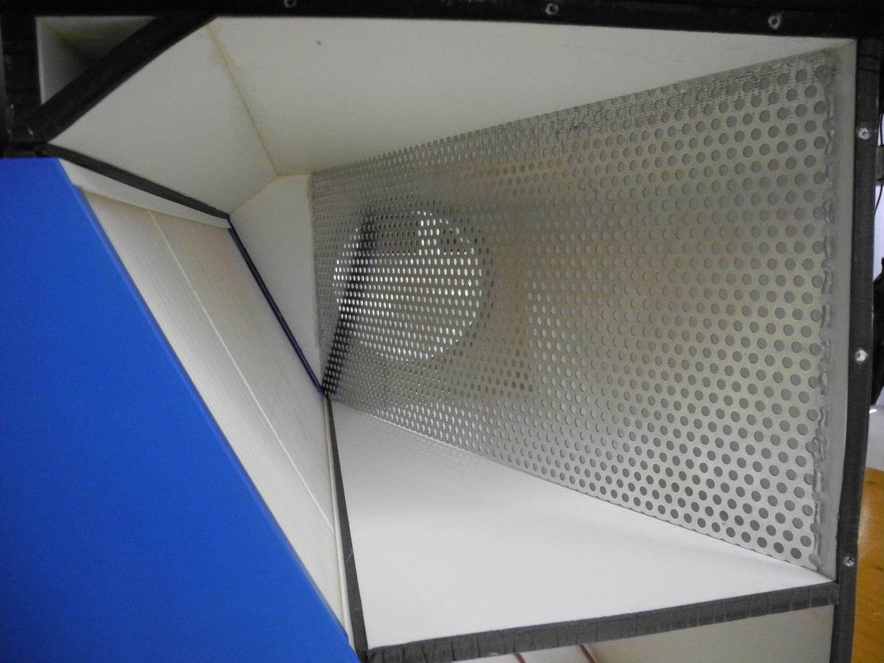

% bild mit Sensoren akktualisieren

Bild … zeigt die Einlassseite des Feed/Sweepstroms. Die Prüfbox ist auf der Einlassseite der Luftströme jeweils mit einem Lochblech versehen. Das Lochblech ist diagonal vor der Anströmfläche des Enthalpieübertragers angeordnet. Das Lochblech erzeugt einen Straudruck. Dies führt zu einer gleichmäßigeren Anströmung des Enthalpieübertragers. Der Luftzustrom in die Prüfbox verläuft orthogonal zur Anströmfläche des Enthalpieübertragers. Die diagonale Positionierung des Lochbleches gleicht den Druckverlust der Strömung entlang der Anströmfläche aus. So ermöglicht die Prüfbox eine gleichmäßige Anströmung des Enthalpieübertragers bei einer geringen Baulänge. Erreicht aber nicht die Qualität einer genormten Einlaufstrecke.

% Norm anfügen

Für den Feed-Strom und den Sweep-Strom wurden auf der Zuströmseite jeweils ein Temperatursensor und ein Feuchtesensor in die Prüfbox gesetzt. Der Temperatursensor wird mittels einer Messinghülse in Position gehalten. Feuchtesensor und Temperatursensor befinden sich in …mm Abstand. Durch die kurze Distanz wird eine genaue Bestimmung des absoluten Feuchtegehalts der Luft ermöglicht.

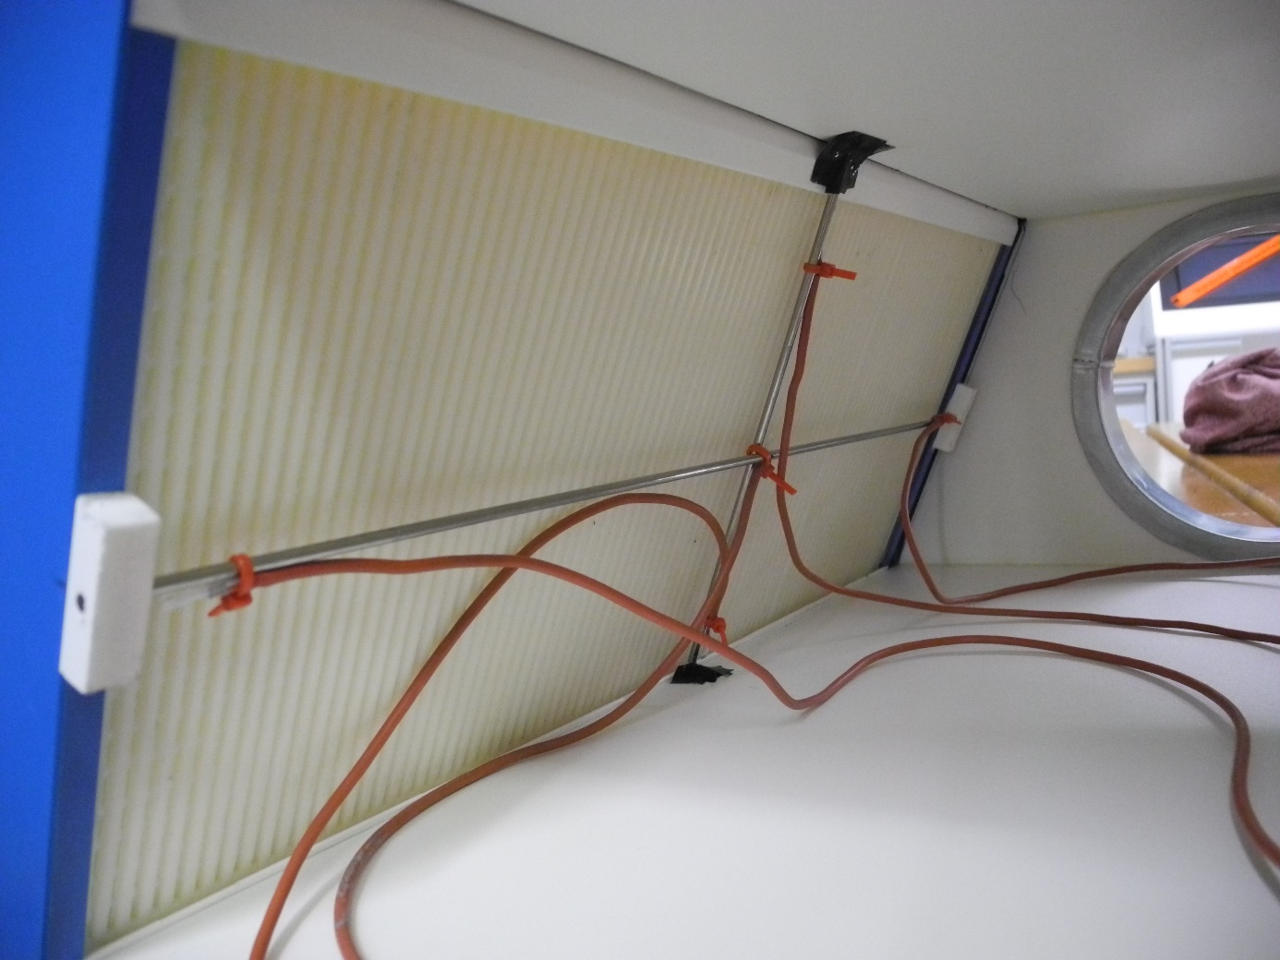

Bild … zeigt die Abströmseite des Sweep/Feedstroms. Auf der Abströmseite beider Ströme sind an den Abströmflächen des Enthalpieübertragers jeweils fünf Temperatursensoren angebracht. Diese sind jeweils Kreuzförmig angebracht. Durch die Kreuzstromgeometrie des Enthalpieübertragers entsteht ein Temperatur- und ein Feuchtegradient entlang der …-Achse der Abströmfläche. Aufgrund einer nicht überall konstanten Strömung durch den Enthalpieübertrager können weitere Gradienten entstehen. Insbesondere eine nicht ideale Anströmung aus … Richtung kann einen Gradienten in … Richtung erzeugen. Mit der gewählten Anordnung der Sensoren sind 3 Messpunkte je Koordinaten Richtung und Fläche möglich. Dies ermöglicht eine Ermittlung der Hauptwirkungen 2. Grades der beschriebenen Einflüsse. Eine Ermittelung der Wechselwirkungen ist auf diese Weise nicht möglich.

Die Feuchtesensoren werden auf den Abströmseiten nicht in der Prüfbox positioniert. Es steht nur ein Sensor pro Seite zur Verfügung. Eine Messung kurz hinter der Abströmfläche des Enthalpieübertragers ist nicht sinnvoll. Auf Grund der „strähnigkeit“ des Luftstroms nach dem Übertrager bestünde die Möglichkeit einen Punkt zu messen, der stark vom Durchschnittswert abweiche. Daher werden die Feuchtewerte erst nach einer Durchmischungsstecke gemessen. An dieser Stelle kann von einem thermodynamisch homogenen Strom ausgegangen werden. Zur Ermittlung der korrekten absoluten Feuchte wird an dieser Stelle die Temperatur erneut gemessen.

Für alle beschriebenen Temperaturmessungen sind PT 100 Messsensoren der Genauigkeit 1/3Klasse B nach nach DIN… verbaut. Für alle beschriebenen Feuchtemessungen sind Feuchtesensoren …. verbaut.